河南师范大学计算机与信息技术学院2007――2008学年度
姓名:________ 学号:__________ 年级:______________ 专业:_____________

…….……………………….密…………………封…………………线…………………………
第二学期2006级计算机科学与技术专业
期末考试《离散数学》B卷
题号 | 一 | 二 | 三 | 四 | 总分
得分

得分 | 评卷人 | 一、判定下列命题的正误，分别划“√”或“×”。（每题1分，共10分）

- 当且仅当连通图的每条边都是割边时，该连通图一定是树； （ ）
- 连通图中的最小生成树可以是不唯一的； （ ）
- 设G是一个有v个结点e条边的连通简单图，且满足v≥3时，e≤3v-6，则G为连通图；（ ）
- 群中有唯一的等幂元； （ ）
- Klein四元群中每个元素的阶都是2； （ ）
- <A,*>是一个代数系统，R是A上的等价关系，则R不一定是A上的同余关系； （ ）
- 设<A,≤>是一个格，那么对任意的 a, b, c∈A，a≤c有(a∨b)∧c≤a∨(b∧c)； （ ）
- 有界格不一定都是有限格； （ ）
- 两个格如果元素相等则一定是同构的； （ ）
- 分配格都是模格，模格不一定是分配格； （ ）

得分 | 评卷人 | 二、填空题。（每题2分，共20分）

1．任一棵树中至少有 片树叶；
2．一个图是自补图，则其对应的完全图的边数必为 ；
3．G是连通简单平面无向图，有11个结点且结点度数之和为28，则G有 个面；
4．.若一棵树有2个结点度数为2，一个结点度数为3，3个结点度数为4，其余是叶子结点，则该树有 个叶子结点；
5．设S是群<P(A),⊕>的任意元素，则S的逆元是 ，其中⊕是集合上的对称差运算；
6．设<{e, a, b, c},*>是Klein四阶群，则其子群为 ；
7．若为有限循环群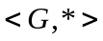的生成元,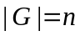,么元为,则、、的关系为 ； 8．设f是从群<G,*>到群<S,•>的同态，e₁∈S为幺元，则Ker(f )= ；
9．S₃₀为30的因子的集合，”|”为其上的整除关系，则格< S₃₀, |>中元素5的补元是 ；
10．设<A,∨,∧,－>是布尔代数，a, b, c是全部原子，a∨b∨c= ；
得分 | 评卷人 | 三、完成下列题目。（每题5分，共50分）

- 设<{a,b}，*>是半群，这里a*a=b，证明(1)a *b=b *a；(2)b *b=b。

- 设<G，*>是群，H={a | a∈G∧b∈G, a *b=b *a }，证明<H，*>是<G，*>的子群。

- 证明偶数阶群中一定存在阶为2的元素。

- 设S是非空子集，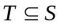是S的非空子集，P(T) 是T的幂集。证明<P(T),>是<P(S), >的子格。

- 设<A,∨,∧,->是布尔代数，证明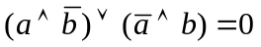当且仅当a = b。

- 小说《红楼梦》容国府中部分人物关系如下：贾母有三个子女，长子贾赦，次之贾政，三女贾敏，贾琏是贾赦的长子，巧姐是贾琏之女，贾政是元春的父亲，贾珠是元春的哥哥，贾珠之子是贾兰，迎春是贾琏的妹妹，探春是宝玉的妹妹，宝玉是元春的弟弟，贾环是探春的弟弟，贾敏的独女叫林黛玉。请写出上述关系的根树，并给出对应的二叉树。

- 给出所有的5元格，并说明哪些是模格，哪些是分配格，哪些是有补格。

- 完全图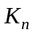是否是欧拉图，为什么？又是否为汉密尔顿图？

- 求下图的所有强分图、单侧分图、弱分图。
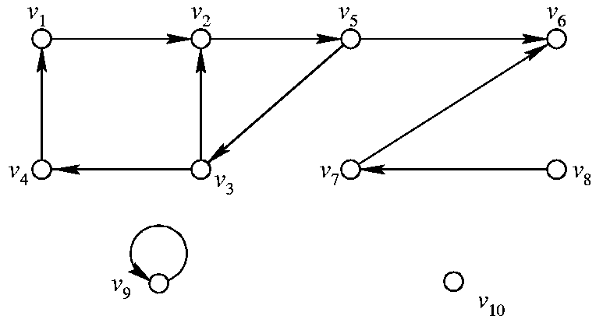

10．求出下图的最小生成树。
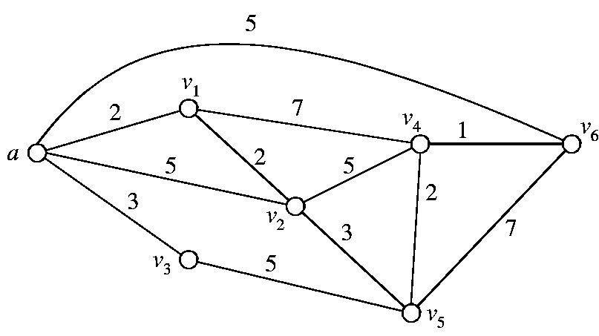

得分 | 评卷人 | 四、完成下列题目。（共20分）

1.（7分）设完全m叉树T的树叶数为t，分支点数为i，证明(m-1) i = t-1

2．（6分）p是质数，证明p^{m}阶群中必有p阶子群。

3．（7分）设<B,∨,∧,->是布尔代数，在B上定义二元运算⊕如下：
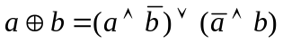
证明<B, ⊕>构成阿贝尔群。

